**CENTRO PAULA SOUZA**

**ETEC REGISTRO**

**CURSO TÉCNICO EM DESENVOLVIMENTO DE SISTEMAS**

**BRUNO FREITAS DORNELAS DE OLIVEIRA**

**DANIEL AUGUSTO MANDIRA**

**LEONARDO WICHER LOPES FERREIRA**

**MAURICIO BERTOLDO DE OLIVEIRA**

**BIBLIOTEC: Sistema de empréstimo de livros para biblioteca**

**Registro**

**2023**

**Bruno Freitas Dornelas de Oliveira**

**Daniel Augusto Mandira**

**Leonardo Wicher Lopes Ferreira**

**Mauricio Bertoldo de Oliveira**

**BIBLIOTEC: Sistema de empréstimo de livros para biblioteca**

Trabalho de Conclusão de Curso apresentado ao Curso Técnico em Desenvolvimento de Sistemas da ETEC de REGISTRO, orientado pelo Prof. Luiz Cláudio Barreto como requisito parcial para obtenção do título de Técnico em Desenvolvimento de Sistemas.

**Registro**

**2023**

**RESUMO**

Ao perceber que diversas bibliotecas registram, até hoje, seus empréstimos e devoluções com papéis e caneta (o que não garante que os empréstimos sejam cobrados, nem impede que seus registros se percam), nós verificamos a necessidade de desenvolver um software capaz de simplificar o processo de entrada e saída de livros. Para alcançar tal resultado, este projeto acessa um banco de dados, no qual estão armazenados todo o acervo de livros da biblioteca, em conjunto com aplicativos e site que irão ler este banco e manipulá-lo. Em ambas as plataformas, os usuários podem visualizar os livros que desejam emprestar, bem como agendar horários para retirá-los e devolvê-los. Evidentemente, tal sistema aproxima a biblioteca e seus potenciais leitores, graças à facilidade e simplicidade do processo de emprestar um livro. Por intermédio do sistema, muitos jovens se interessarão pela leitura, e para aqueles que já possuem o hábito de ler, o impacto do nosso sistema em seus cotidianos será notório, pois o empréstimo e devolução serão automatizados.

**Palavras-chave:** Biblioteca. Empréstimo. Site. Aplicativo. Devolução. Software. Automatização.

**ABSTRACT**

As we realized that several libraries register, to this day, their loans and devolutions using paper and pen (which does not guarantee their loans to be charged, nor does it stop the loss of their registers), we verified the necessity of developing a software capable of simplifying the process of the book’s entry and exit. To achieve such a goal, this project accesses a database, in which all of the library’s book collection are stored, along with applications and website that will read and manipulate this database. In both the platforms, the users can visualize the books that they want to borrow, as well as make an appointment to withdraw or return them. Evidently, such a system closes the gap between the library and its potential readers, thanks to the easiness and simplicity of the process of a book’s loan. With the system’s intermediation, the habit of reading will attract many youngsters, and for those who are already fond of books, our system’s impact will be notorious, for the loan and devolution will be automatized.

**Keywords**: Library. Loan. Website. Application. Devolution. Software. Automation.

**LISTA DE ILUSTRAÇÕES**

**Figura 1 – Questões 1 e 2 do questionário sobre o projeto.........................14**

**Figura 2 – Questões 3 a 6 do questionário sobre o projeto.........................15**

**Figura 3 – Questões 7 a 9 do questionário sobre o projeto.........................16**

**Figura 4 – Diagrama de Entidade e Relacionamento...................................18**

**Figura 5 – Relacionamentos..........................................................................19**

**Figura 6 – Tabela usuário..............................................................................20**

**Figura 7 – Tabela livros..................................................................................21**

**Figura 8 – Tabela livro/gênero.......................................................................21**

**Figura 9 – Tabela gênero_livro......................................................................22**

**Figura 10 – Tabela Comentários...................................................................22**

**Figura 11 – Tabela agendamento..................................................................22**

**Figura 12 – Tabela interesses........................................................................23**

**Figura 13 – Tabela empréstimos...................................................................23**

**Figura 14 – Página Inicial...............................................................................24**

**Figura 15 – Livro destaque............................................................................24**

**Figura 16 – Página do Livro...........................................................................25**

**Figura 17 – Sinopse e Comentários do livro.................................................26**

**Figura 18 – Perfil do usuário..........................................................................26**

**Figura 19 – Livros favoritos e emprestados do usuário..............................27**

**Fjgura 20 – Histórico do usuário...................................................................28**

**Fjgura 21 – Em andamento............................................................................28**

**Figura 22 – Página de Login..........................................................................29**

**Figura 23 – Página de Cadastro.....................................................................29**

**Figura 24 – Pesquisa .....................................................................................30**

**Figura 25 – Edição do perfil...........................................................................31**

**Figura 26 – Página inicial...............................................................................31**

**Figura 27 – Rodapé da página inicial............................................................32**

**Figura 28 – Página de informações do livro.................................................33**

**Figura 29 – Comentários do livro..................................................................33**

**Figura 30 – Catálogo digital...........................................................................33**

**Figura 31 – Pesquisa......................................................................................34**

**Figura 32 – Tela de cadastro..........................................................................34**

**Figura 33 – Rodapé da tela de cadastro........................................................35**

**Figura 34 – Tela de Login...............................................................................35**

**Figura 35 – Configurações do perfil..............................................................36**

**Figura 36 – Rodapé das configurações........................................................36**

**Figura 37 – Histórico do usuário...................................................................37**

**Figura 38 – Rodapé do histórico...................................................................37**

**Figura 39 – Tela de login................................................................................38**

**Figura 40 – Tela inicial...................................................................................38**

**Figura 41 – Cadastro de Usuário...................................................................39**

**Figura 42 – Cadastro de Livros......................................................................39**

**Figura 43 – Edição de cadastros...................................................................40**

**Figura 44 – Edição de dados no empréstimo...............................................41**

**Figura 45 – Edição de dados no agendamento............................................41**

**Figura 46 – Caixa com sistema Arduino.......................................................42**

**Figura 47 – Porta da caixa..............................................................................43**

**Figura 48 – Organização dos fios na placa...................................................43**

**SUMÁRIO**

**1** **INTRODUÇÃO 8**

**1.1 Tema 9**

**1.2 Problematização 9**

**1.3 Justificativa..............................................................................................10**

**1.4 Objetivos 12**

**1.4.1 Objetivos Geral 12**

**1.4.2 Objetivos Específicos 12**

**2 METODOLOGIA 13**

**3 DESENVOLVIMENTO****.................................................................................18­­**

**3.1 Diagrama de Entidade e Relacionamento 18**

**3.2 Diagrama de Classes........................................................................****.......19**

**3.3 Telas do Aplicativo 23**

**3.4 Telas do Site. 31**

**3.5 Telas da aplicação Desktop. 38**

**3.6 Arduino. 42**

**4. CONCLUSÃO. 44**

**4. REFERÊNCIAS BIBLIOGRÁFICAS. 44**

1. **INTRODUÇÃO**

Atualmente, vemos que na maioria das bibliotecas escolares brasileiras, o controle do fluxo de livros é, feito de uma forma pouco efetiva, que acarreta em diversos problemas e contratempos. Essas adversidades atrapalham tanto os alunos que tem interesse em emprestar livros, quanto os responsáveis pela biblioteca que precisam cobrar a devolução das obras.

Por muitas vezes ocorre de um aluno precisar buscar um livro e o responsável pela entrada e saída deles não estar presente no local, ou o registro de empréstimos pode ser perdido por algum descuido, impossibilitando a cobrança dos livros que já foram emprestados, fazendo com que eles se percam e nunca mais sejam devolvidos.

Visando resolver esses problemas e aumentar o interesse pela leitura dos alunos, este projeto traz uma atualização tecnológica nesse controle de empréstimos, mesclando-o com um sistema de catálogo digital no qual os usuários podem verificar a disponibilidade dos livros antes de se deslocarem até a biblioteca, o que aumenta as chances deles se interessarem em ler, pois não farão esforço algum para “olhar as prateleiras” e encontrar algo que chame suas atenções. Essa visualização do catálogo pode ser feita utilizando o aplicativo ou site Bibliotec, pois eles contam com as mesmas funcionalidades, e podem ser utilizados alternadamente, com o mesmo login.

Os usuários podem ainda, pelo mesmo sistema supracitado, agendar retiradas e devoluções dos livros tendo a informação dos dias em que o bibliotecário (ou outro responsável) estará presente para entregar ou receber a obra literária em questão. Para a devolução, os leitores digitarão uma senha (recebida no aplicativo ou site) em um teclado, que conectado à plataforma Arduino, fará a verificação e permitirá a devolução do livro, abrindo uma porta com o servo motor.

**1.1 Tema**

Automatização da entrega e devolução de livros de biblioteca.

**1.2 Problematização**

Por quê, em uma era tecnológica como a que vivemos, continua sendo feito o controle de empréstimo dos livros com listas escritas à mão?

Considerando que, não raramente papéis acabam sendo perdidos ou rasurados, nota-se que guardar dessa forma as informações sobre os livros que foram emprestados traz pouca segurança e nenhuma garantia de que eles sejam devolvidos.

E por que ainda temos que nos deslocar até uma biblioteca para saber os livros que ela possui?

Ao depender dessa verificação presencial, muitas vezes o usuário percorre grandes distâncias sem sequer saber se a obra desejada estará presente, ou se haverá algum bibliotecário no local para atendê-lo. Essa situação, onde muitas vezes o leitor gasta tempo e recurso e não consegue resolver o seu problema, pode também ocorrer com alguém que deseja devolver um livro, ou já sabe que o livro está no local, mas não conseguirá emprestá-lo.

Notamos também que aquele que empresta um livro e falha em devolvê-lo pela indisponibilidade da biblioteca, pode receber uma multa por atraso, mesmo não sendo culpado da situação.

**1.3 Justificativa**

Durante nosso primeiro semestre de estudos, notamos que não raramente a biblioteca da escola se encontrava fechada, pois no período noturno não havia nenhum responsável presente, então não poderíamos ler os livros que compunham o seu acervo. Refletindo sobre essa situação, notamos que essa falta de disponibilidade resulta também na falta de informação sobre tudo que a biblioteca proporciona, já que muitos alunos não podem acessá-la para conhecê-la. Decidimos então criar o nosso projeto, que irá trazer uma maior notoriedade para o espaço local de leitura e permitirá que os estudantes de todos os períodos tenham acesso aos livros, além de garantir que eles conheçam a fundo a biblioteca e os livros presentes, sabendo até mesmo onde está a obra desejada antes de sequer sair de casa, uma necessidade que se evidencia quando notamos que por muitas vezes os alunos percorrem grandes distâncias até chegar à escola, para acabar não encontrando o livro que querem, mesmo que a biblioteca esteja aberta. Com a conclusão do nosso projeto, estaríamos evitando esses e outros transtornos, além de trazer a visibilidade que a seção literária da escola merece, com o nosso espaço digital interativo que poderá ser acessado por todos.

Também notamos que muitos livros que eram emprestados, se perdiam ou não eram devolvidos por falta de cobrança, os alunos acabavam deixando passar do prazo de devolução. A escola onde estudei, quase nunca notificaria os alunos sobre o livro que emprestaram, e a maioria deles tem algum livro da escola em casa até hoje, ou acabaram perdendo. Com o nosso projeto buscaremos estreitar a relação entre leitor e biblioteca, por meio dos mecanismos tecnológicos supracitados.

Para a resolução do projeto, levantamos a hipótese da criação de um sistema que possa catalogar e automatizar digitalmente todo o sistema de funcionamento de uma biblioteca, para fim de facilitar o processo de concessão. Parte desse sistema é o controle desses empréstimos para minimizar os extravios, por meio da geração de um banco de dados com informações cadastrais dos usuários que possibilita um maior controle e uma cobrança eficaz dos livros que estão com entrega atrasada, ou até para evitar que eles se atrasem.

O sistema tem uma interface atrativa e interativa onde os usuários podem trocar avaliações sobre as obras lidas, com a possibilidade, do leitor dar notas e opiniões a respeito delas.

A automatização é feita, com um sistema embarcado, ligado ao banco de dados, que ao reconhecer as informações do livro e do usuário, registra automaticamente a devolução; para o empréstimo, nos dias em que o responsável não estiver na biblioteca, deve ser feito um pedido de retirada no aplicativo, para que o (a) bibliotecário (a) agende um horário e deixe o livro no local de retirada, para que o aluno possa pegá-lo mesmo sem a presença do encarregado.

Tanto no aplicativo mobile quanto no site da web, temos o catálogo dos livros que a escola possui, que conta também com um perfil para cada usuário, permitindo comentários e avaliações dos livros lidos. E possui, principalmente, o sistema de agendamento de empréstimos.

Já a aplicação desktop, fica exclusivamente no computador da biblioteca, contando apenas com mecanismos para cadastrar novos usuários, administradores e livros. A biblioteca tem também o sistema embarcado, que abre uma porta para a devolução e recebe o código de empréstimo, marcando o livro como devolvido no banco de dados.

**1.4 Objetivos:**

**1.4.1 Objetivo Geral**

* Desenvolver um sistema multiplataforma que facilite o empréstimo e devolução de livros em biblioteca pública ou ambiente escolar.

**1.4.2 Objetivo Específico**

* _ Avaliar dificuldades no empréstimo de livros
* _ Analisar formas de agilizar o processo utilizando a tecnologia
* _ Aprimorar o método de entrada e saída de livros
* _Criar banco de dados com informações da biblioteca e seus leitores
* _ Criar aplicativo e site para os leitores visualizarem os livros e emprestá-los
* _ Criar aplicação desktop para cadastros na biblioteca
* _ Criar sistema embarcado para devolução
* _ Desenvolver ambiente digital para promover a leitura
* _Conectar banco de dados e demais softwares do projeto
* _ Aumentar a praticidade e facilidade da utilização da biblioteca
* _ Garantir que os livros emprestados sejam devolvidos
* _ Cadastrar os livros da biblioteca
* _ Consultar os livros cadastrados
* _ Cadastrar os usuários (leitores)
* _Verificar os livros cadastrados no sistema
* _Verificar os usuários cadastrados no sistema
* _Conceder à aplicação desktop controle sobre o banco de dados
* _Gerar código-senha para devolução do livro emprestado
* _Conectar sistema embarcado à aplicação desktop
* _Verificar código-senha para liberar a devolução
* _ Garantir que os alunos encontrem praticidade no empréstimo de livros
* _ Automatizar a entrega dos livros

1. **Metodologia**

Para desenvolver o nosso projeto de automatização do empréstimo de livros em bibliotecas, percebemos a necessidade de realizar uma pesquisa voltada ao nosso público-alvo: Os leitores.

Nessa pesquisa fizemos perguntas para entender o que pensam eles sobre a necessidade de uma atualização tecnológica no meio literário. Utilizando o Microsoft Forms, Coletamos a opinião de 41 leitores (até o momento), onde 80% dos leitores disseram que gostariam de poder agendar a retirada dos livros, e 90% deles apoiam a criação de um espaço literário digital. Muitos também relataram o problema de extravio de livros.

**Figura1- Questões 1 e 2 do questionário sobre o projeto**

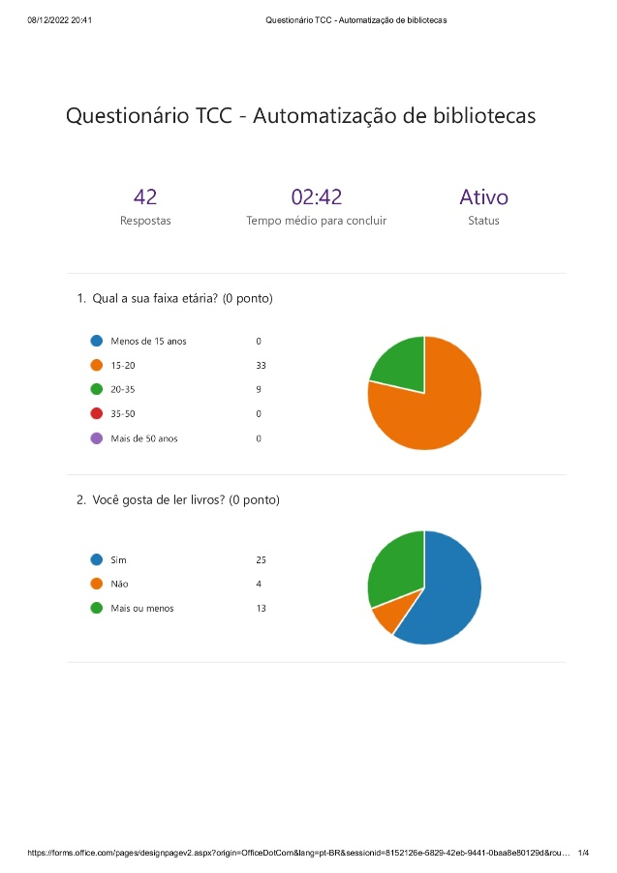

Fonte: Microsoft Forms,2023

**Figura2- Questões 3 a 6 do questionário sobre o projeto**

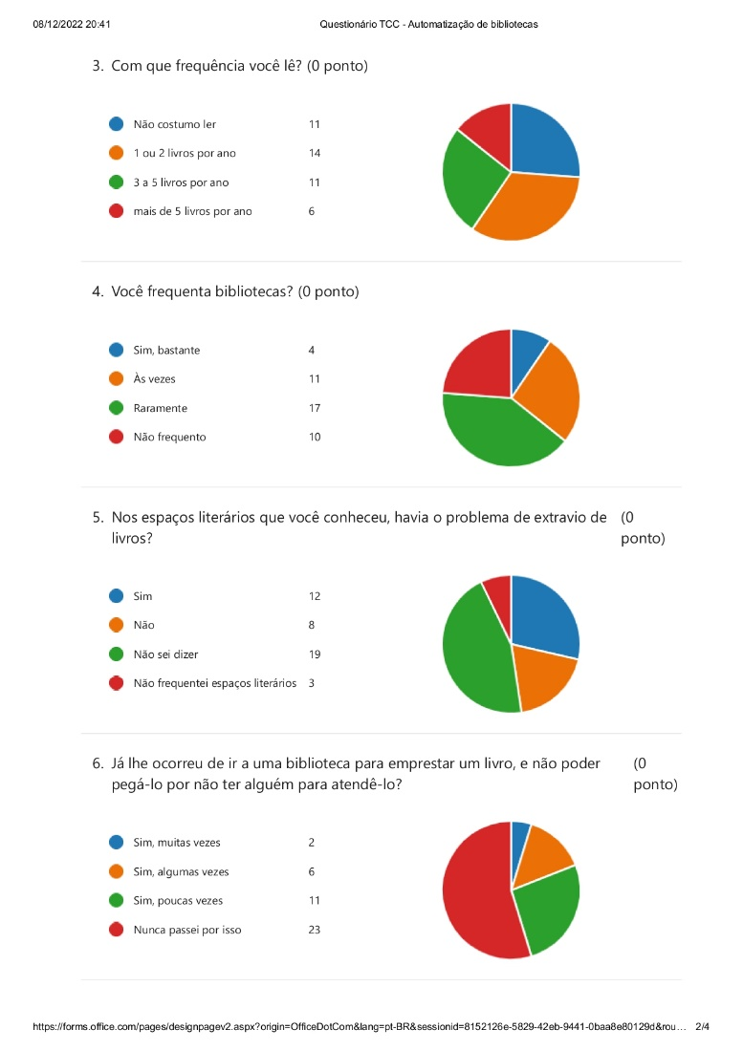

Fonte: Microsoft Forms, 2023

**Figura3- Questões 7 a 9 do questionário sobre o projeto**

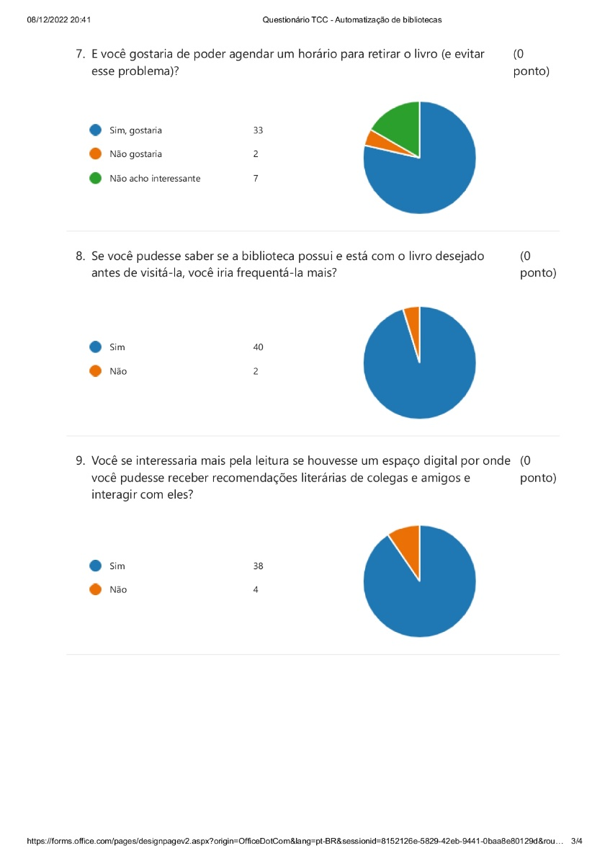

Fonte: Microsoft Forms, 2023

Após esse estudo, passamos a dar vida ao nosso projeto, começando pelos protótipos que iríamos precisar para vislumbrar uma fração do que seria o nosso produto final. Utilizando o site Figma, desenvolvemos algumas telas.

Criamos uma tela inicial do nosso aplicativo, que contém recomendações de livros de diversos temas e gêneros. Como por exemplo os livros de ficção científica e romance que estão em alta. Também montamos uma aba de seleção de telas, com configurações, um menu lateral, perfil do usuário, aba dos livros e a própria tela inicial. Selecionando a aba de livros, vemos uma tela secundária com os Livros mais lidos do mês, suas sinopses e também comentários deixados pelos usuários, junto com as suas avaliações sobre o livro, em forma de nota de uma a cinco estrelas.

Ainda com o Figma, fizemos um protótipo de nosso site desktop, que tem um menu lateral e uma página semelhante ao aplicativo mobile, pois também contém os livros mais lidos e os comentários dos leitores. A tela conta ainda com um anexo da biblioteca local no Google Maps, e um retângulo reservado para um carrossel anunciando novidades, ao fim da página temos links de todas as nossas redes sociais. Abrindo o menu lateral temos a opção de abrir o catálogo digital, entrar em contato e ver algumas das perguntas frequentes, e no rodapé temos as configurações e o acesso do usuário.

Para começar a desenvolver nosso Site de forma funcional, utilizamos o Visual Studio Code para desenvolver com os recursos de HTML, CSS e JavaScript, que trabalham em conjunto, sendo o HTML a estrutura da página, o CSS a nossa estilização visual, o JavaScript trazendo as funções motoras. A aba de livros do site revela a gama de obras disponíveis na biblioteca, tendo ainda um menu lateral por onde se acessam as configurações, o perfil, e a página inicial. É possível agendar o empréstimo dos livros pelo site quando se clica no livro desejado; o usuário entrará na página da obra e terá a opção de emprestá-lo, se esse estiver marcado como disponível. Caso contrário, ele receberá uma previsão de quando o livro será devolvido.

Na aplicação Mobile, utilizamos, por meio do Android Studio a linguagem React-Native para fazer funcionar o sistema de abas idealizado anteriormente no Figma, que conta com uma aba de agendamento de empréstimo pelo aplicativo (com as mesmas funções do empréstimo no site), e ainda uma aba de pesquisa filtrada, tal como um perfil do usuário que o acessa.

Para a aplicação para desktop, utilizamos o Visual Studio, na linguagem C# para criar nosso sistema de cadastramento de livros e usuários/administradores (sistema esse que irá ser usado somente pelo funcionário responsável pela biblioteca), com todos os campos que vão inserir as informações deles no nosso sistema de Banco de Dados criado com o Mysql, sistema esse que foi idealizado no nosso diagrama criado com o BrModelo, e posteriormente adaptado para o diagrama de classes por meio do site diagrams.net.

1. **DESENVOLVIMENTO**
   1. **Diagrama de Entidade e Relacionamento**

Depois das análises e resultados de entrevistas e outros artigos, foi desenvolvido o diagrama de entidade e relacionamento, que especifica as tabelas e os relacionamentos de cada tabela com seus devidos atributos.

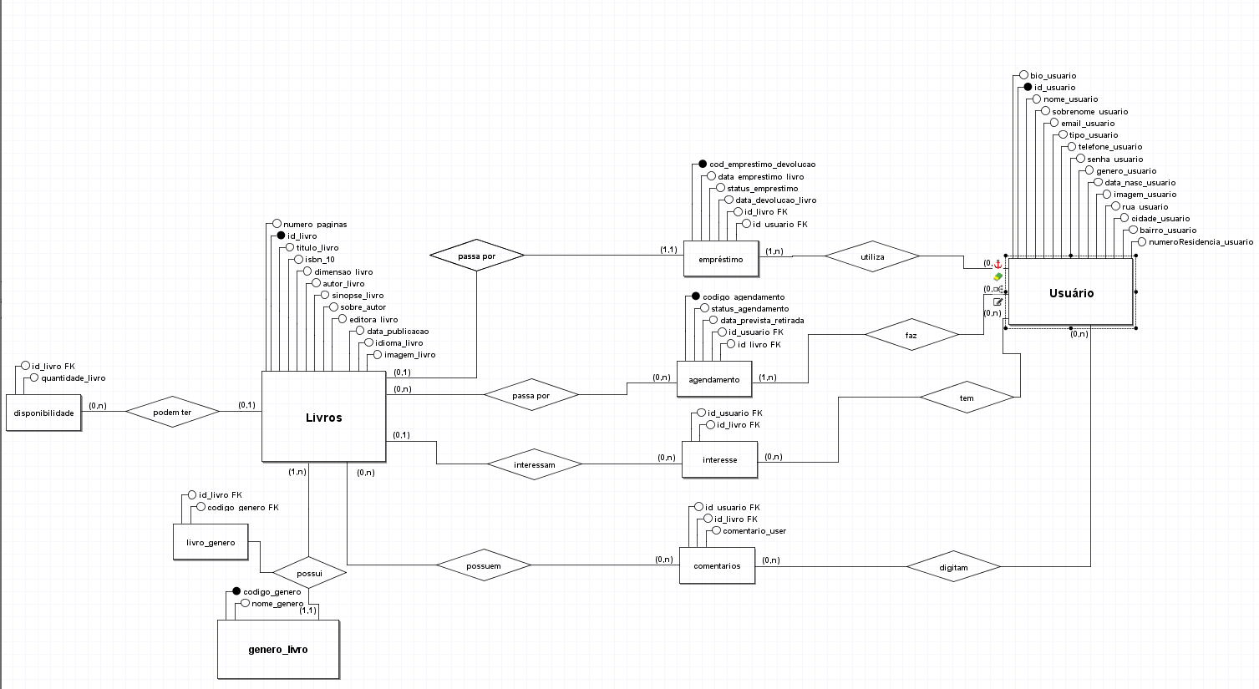**Figura4- Diagrama de Entidade e Relacionamento**

Fonte: Do próprio autor, 2023

**3.2 Diagrama de Classes**

Analisando o funcionamento do software, foi desenvolvido o diagrama de classes, no qual especifica as classes criadas no software e os relacionamentos de cada classe com seus devidos atributos, as ações e métodos de funcionamento do software.

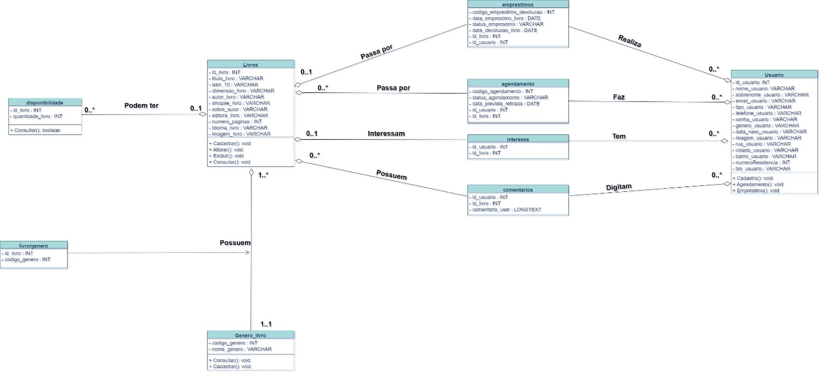**Figura5- Relacionamentos**

Fonte: Do próprio autor, 2023

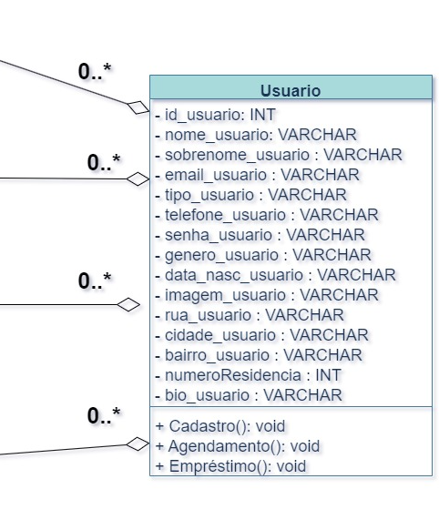**Figura6- Tabela usuário**

Fonte: Do próprio autor, 2023

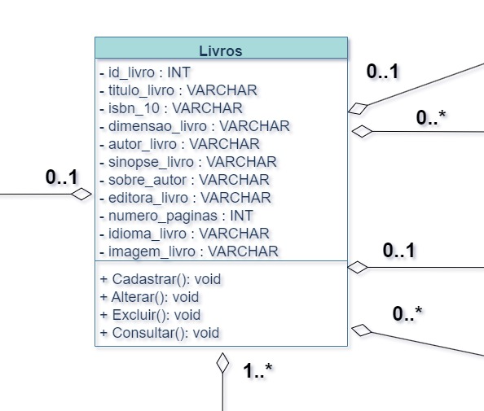**Figura7- Tabela livros**

Fonte: Do próprio autor, 2023

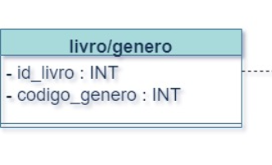**Figura8- Tabela livro/gênero**

Fonte: Do próprio autor, 2023

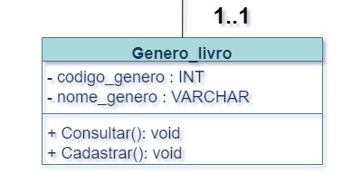**Figura9- Tabela Genero_livro**

Fonte: Do próprio autor, 2023

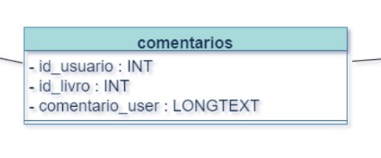**Figura10- Tabela comentários**

Fonte: Do próprio autor, 2023

**Figura11- Tabela agendamento**

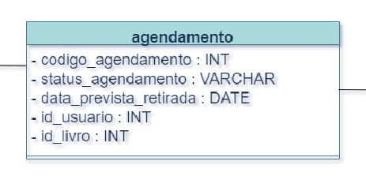

Fonte: Do próprio autor, 2023

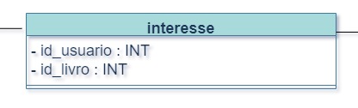**Figura12- Tabela interesses**

Fonte: Do próprio autor, 2023

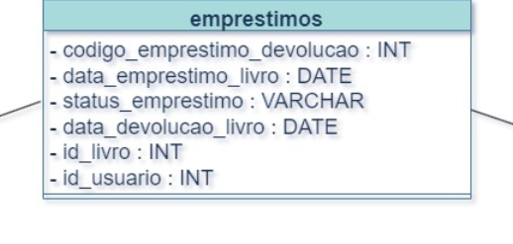**Figura13- Tabela empréstimos**

Fonte: Do próprio autor, 2023

* 1. **Telas do Aplicativo**

Após as análises e resultados dos diagramas e pesquisa, foi desenvolvido o aplicativo mobile, feito para que o usuário visualize os livros que a biblioteca possui, e possa solicitar empréstimos. O aplicativo foi desenvolvido para conexão de banco de dados externa, utilizando conexão com *Mysql*, onde os dados dos usuários e livros serão enviados e poderão ser acessados no site e aplicação web

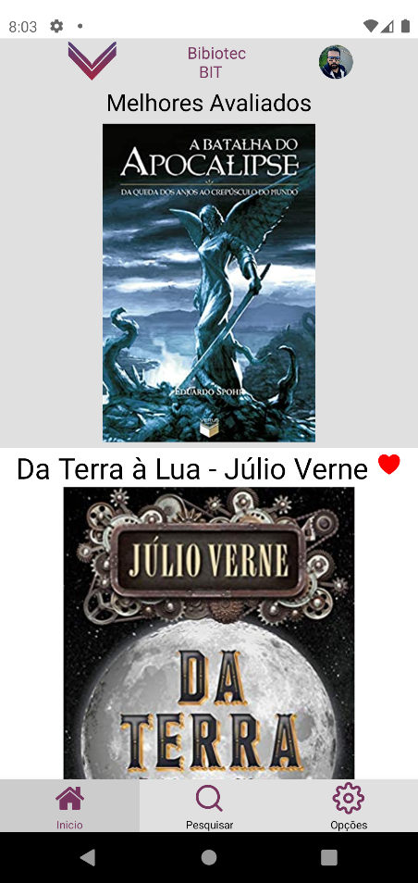**Figura14- Página inicial**

Fonte: Do próprio autor, 2023

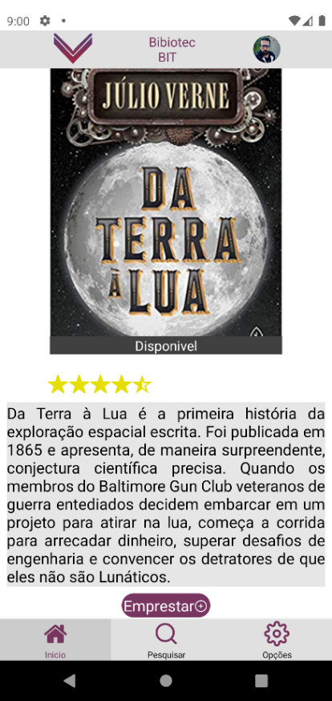**Figura15- Livro destaque**

Fonte: Do próprio autor, 2023

**Figura16- Página do Livro**

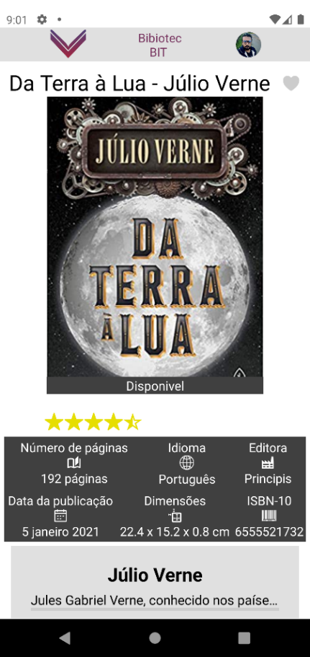

Fonte: Do próprio autor, 2023

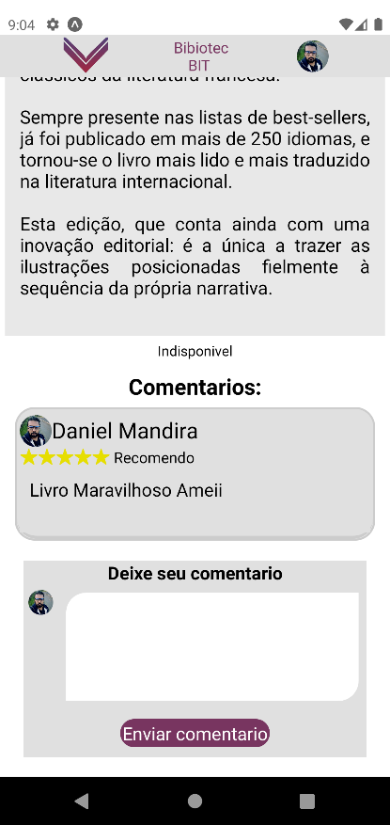**Figura17 – Sinopse e Comentários do livro**

Fonte: Do próprio autor, 2023

**Figura18- Perfil do usuário**

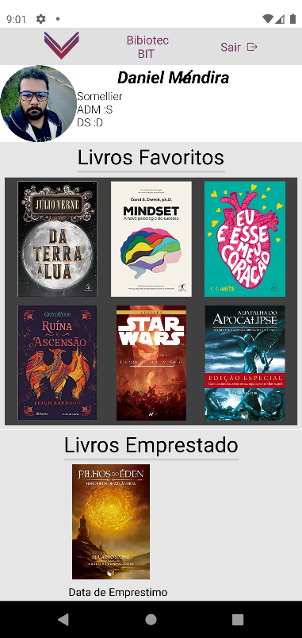

Fonte: Do próprio autor, 2023

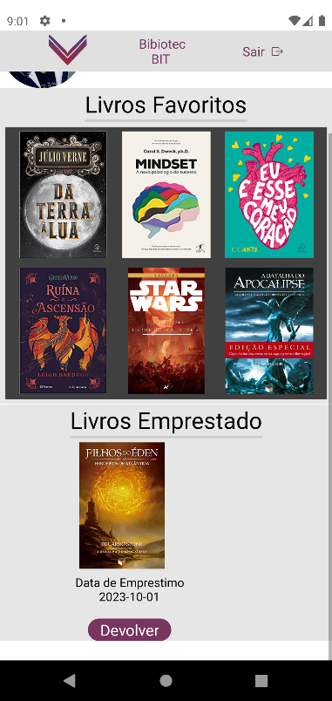**Figura19- Livros favoritos e emprestados do usuário**

Fonte: Do próprio autor, 2023

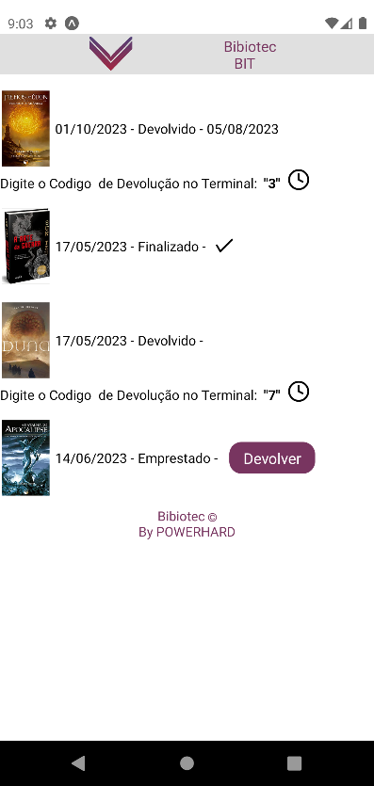**Figura20- Histórico do usuário**

Fonte: Do próprio autor, 2023

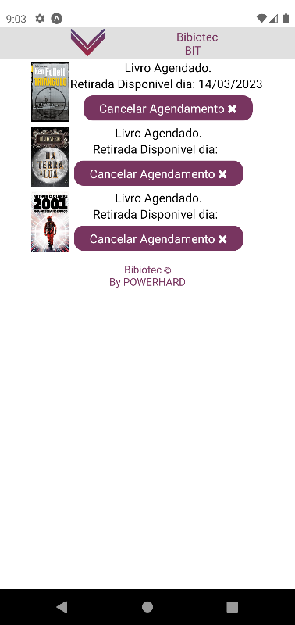**Figura21- Em andamento**

Fonte: Do próprio autor, 2023

**Figura22- Página de Login**

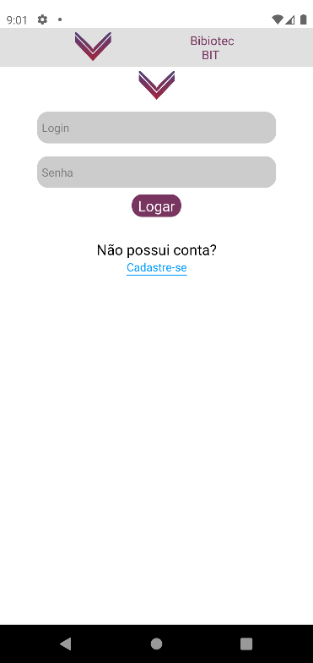

Fonte: Do próprio autor, 2023

**Figura23- Página de Cadastro**

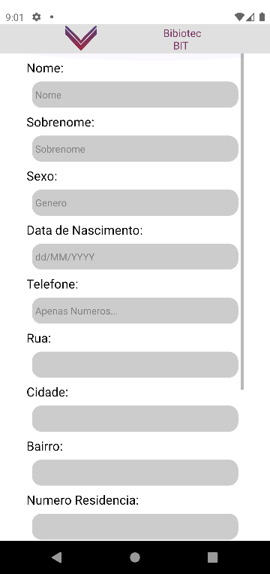

Fonte: Do próprio autor, 2023

**Figura24- Pesquisa**

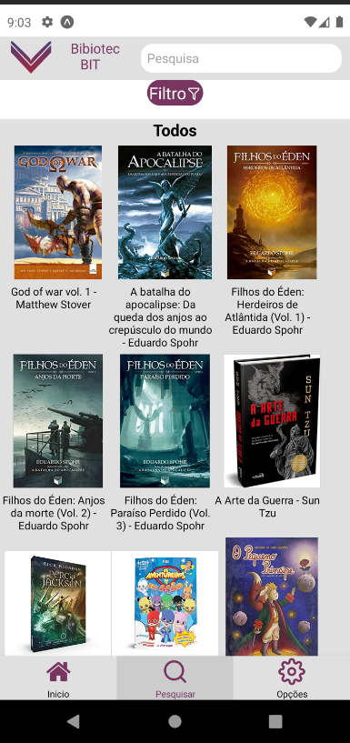

Fonte: Do próprio autor, 2023

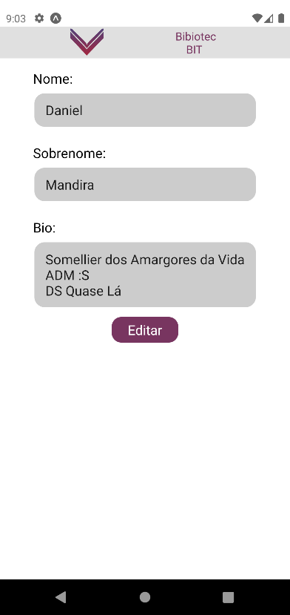**Figura25-Edição do perfil**

Fonte: Do próprio autor, 2023

* 1. **Telas do site**

Em conjunto com o aplicativo, foi desenvolvido o site, que possui as mesmas funções essenciais de empréstimo e devolução, bem como a visualização do catálogo digital.

**Figura26- Página inicial**

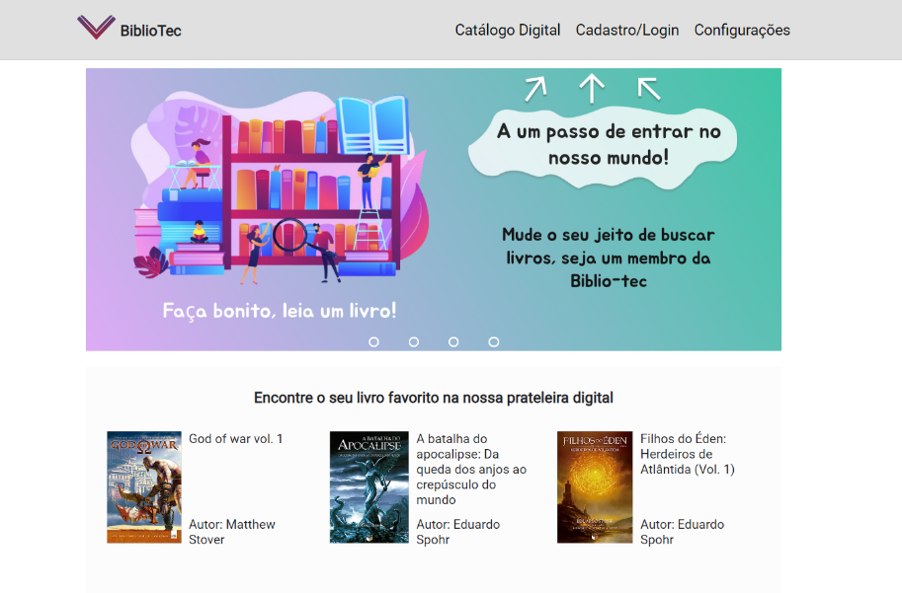

Fonte: Do próprio autor, 2023

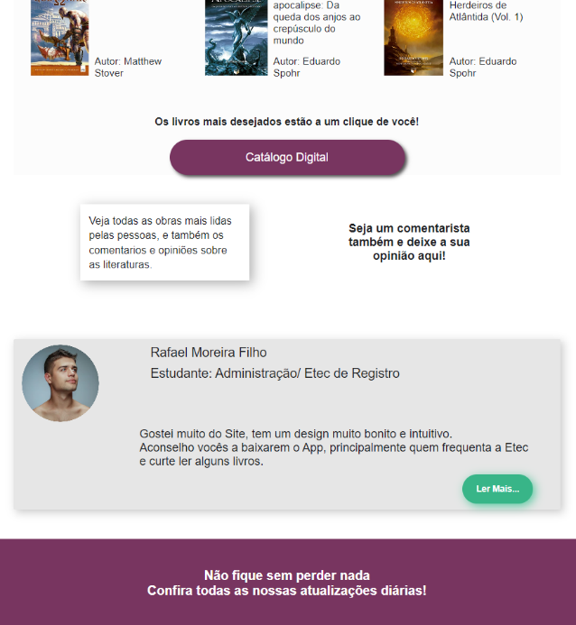**Figura27- Rodapé da página inicial**

Fonte: Do próprio autor, 2023

**Figura28- Página de informações do livro**

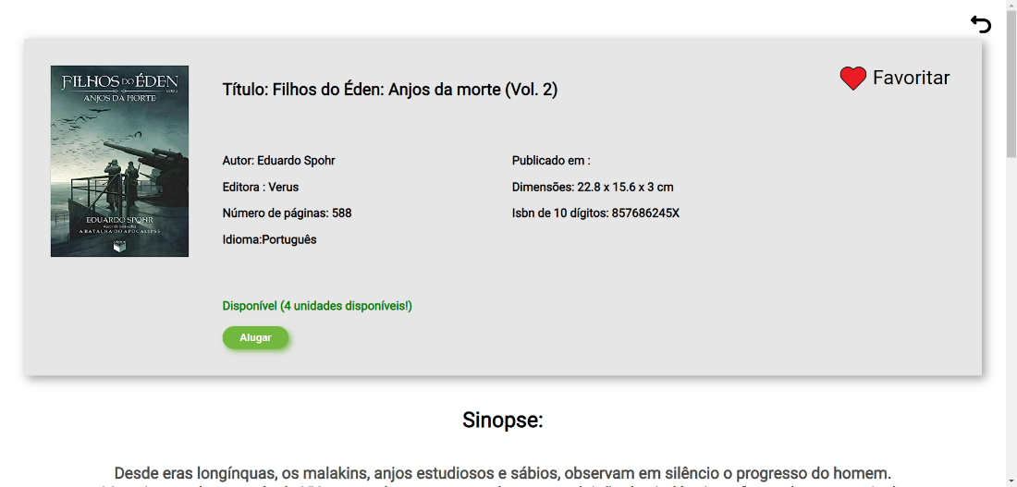

Fonte: Do próprio autor, 2023

**Figura29- Comentários do livro**

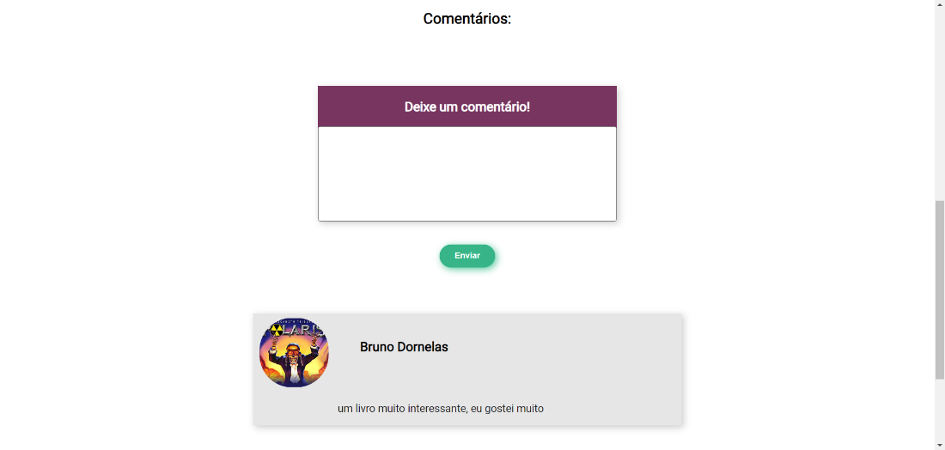

Fonte: Do próprio autor, 2023

**Figura30 - Catálogo digital**

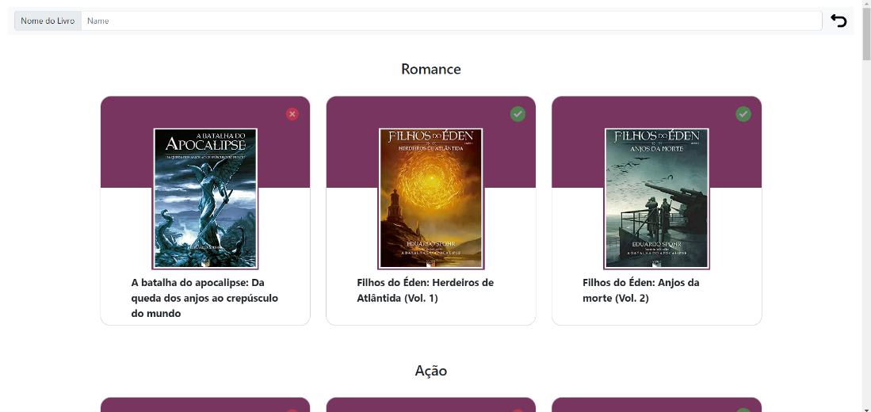

Fonte: Do próprio autor, 2023

**Figura31- Pesquisa**

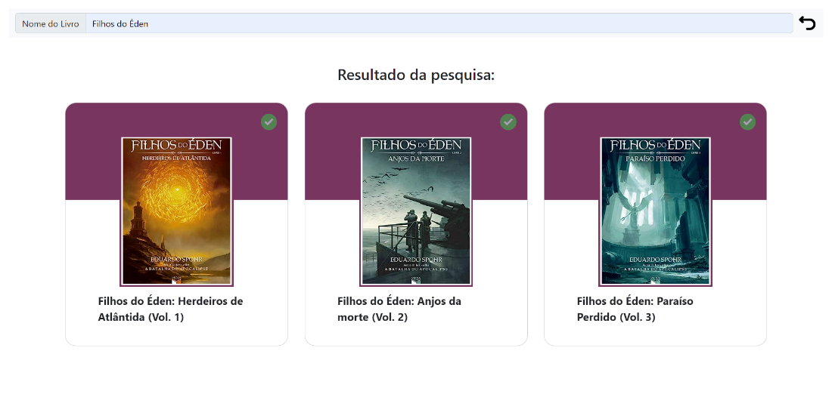

Fonte: Do próprio autor, 2023

**Figura32 – Tela de cadastro**

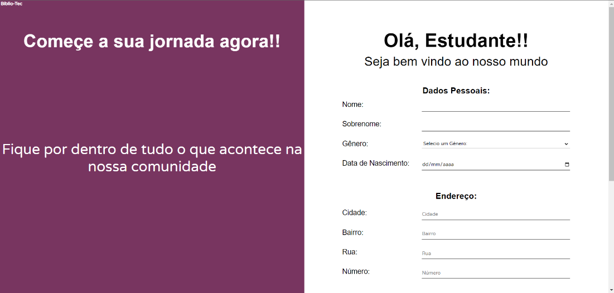

Fonte: Do próprio autor, 2023

**Figura33 – Rodapé da tela de cadastro**

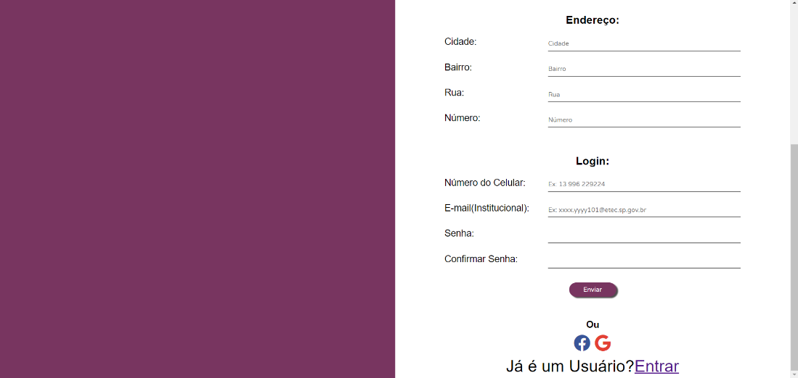

Fonte: Do próprio autor, 2023

**Figura34 – Tela de Login**

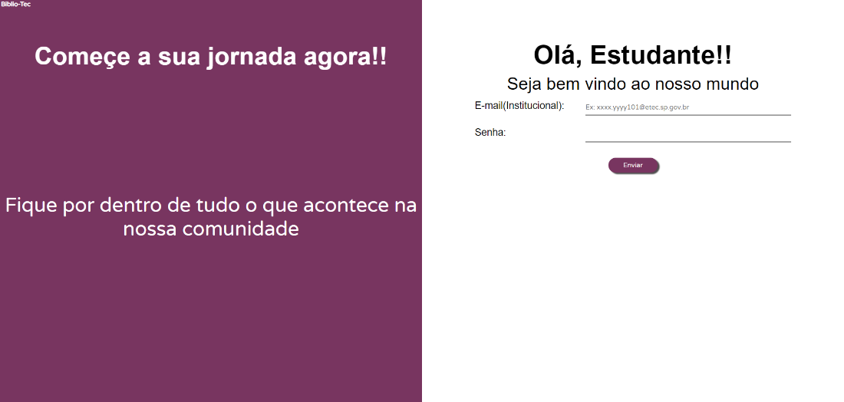

Fonte: Do próprio autor, 2023

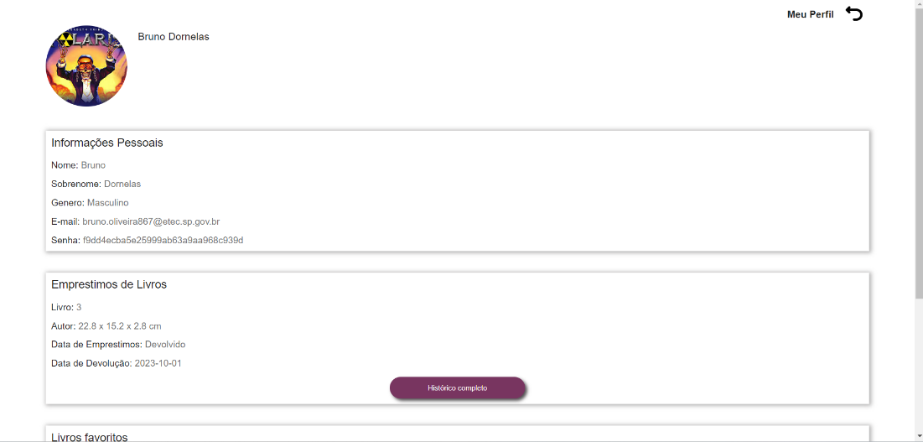**Figura35 – Configurações do perfil**

Fonte: Do próprio autor, 2023

**Figura36 – Rodapé das configurações**

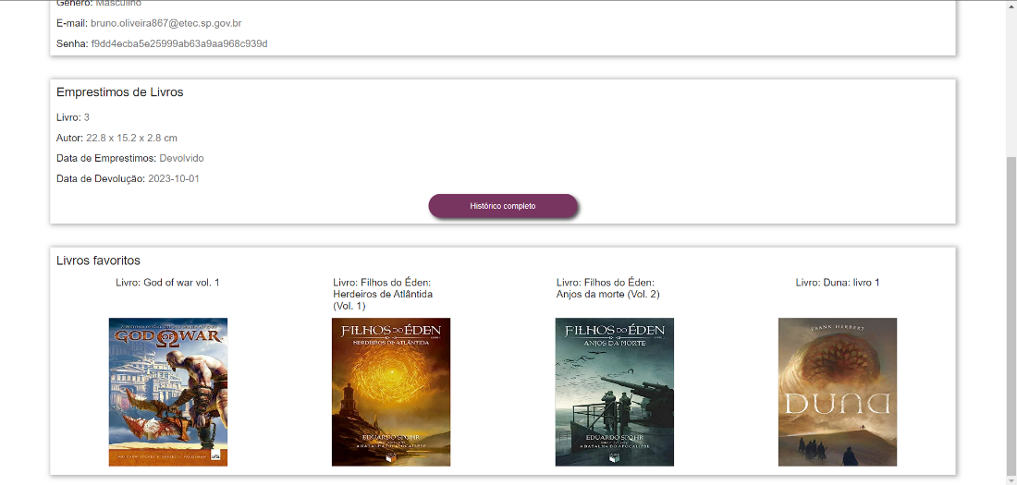

Fonte: Do próprio autor, 2023

**Figura37 – Histórico do usuário**

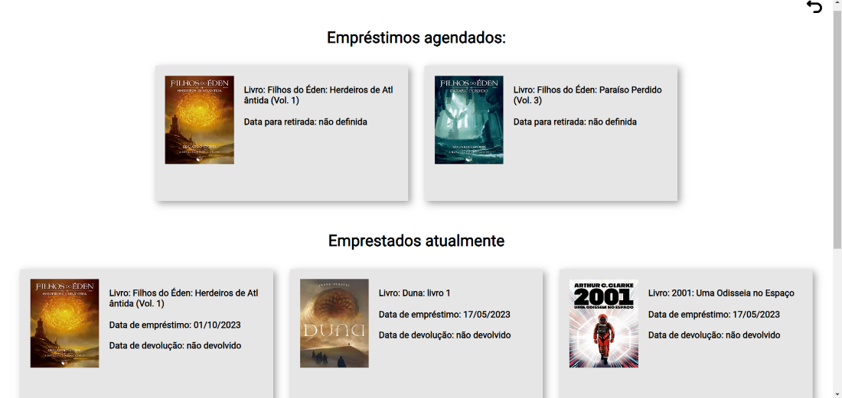

Fonte: Do próprio autor, 2023

**Figura38 – Rodapé do Histórico**

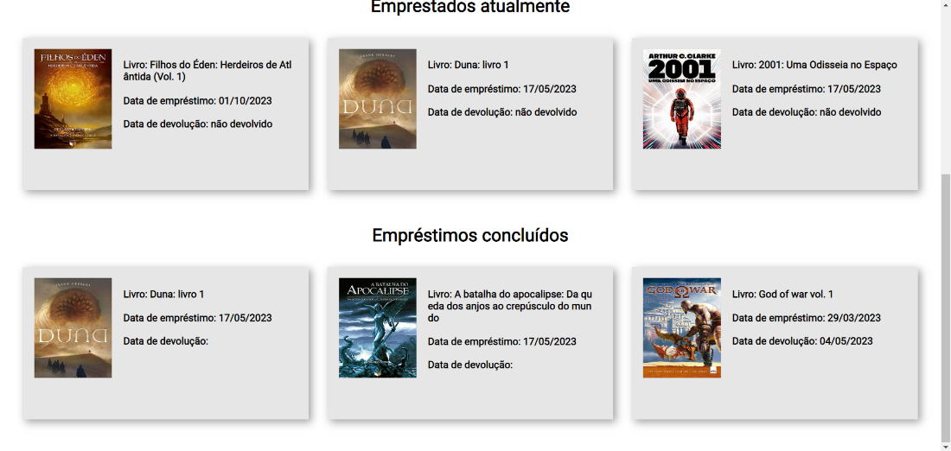

Fonte: Do próprio autor, 2023

* 1. **Telas da Aplicação Desktop**

Foi desenvolvida também a aplicação web, que é de uso restrito ao bibliotecário, pois ele possui as funções de cadastrar usuários e livros, e edição de banco de dados (para controle das datas de empréstimo e devolução).

**Figura39 – Tela de login**

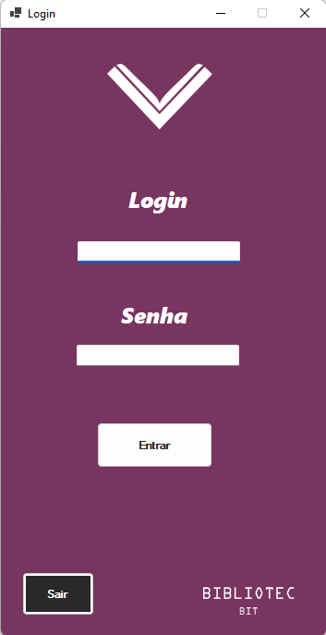

Fonte: Do próprio autor, 2023

**Figura40 – Tela inicial**

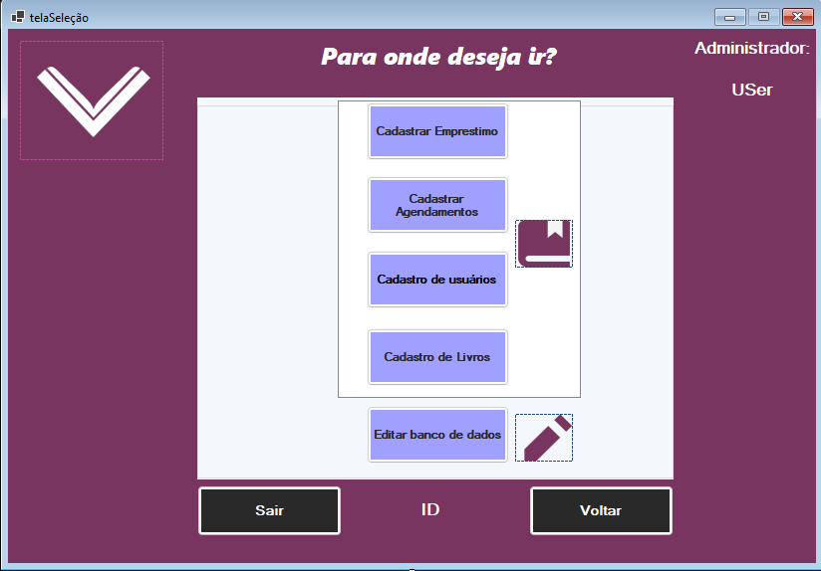

Fonte: Do próprio autor, 2023

**Figura41 – Cadastro de Usuário**

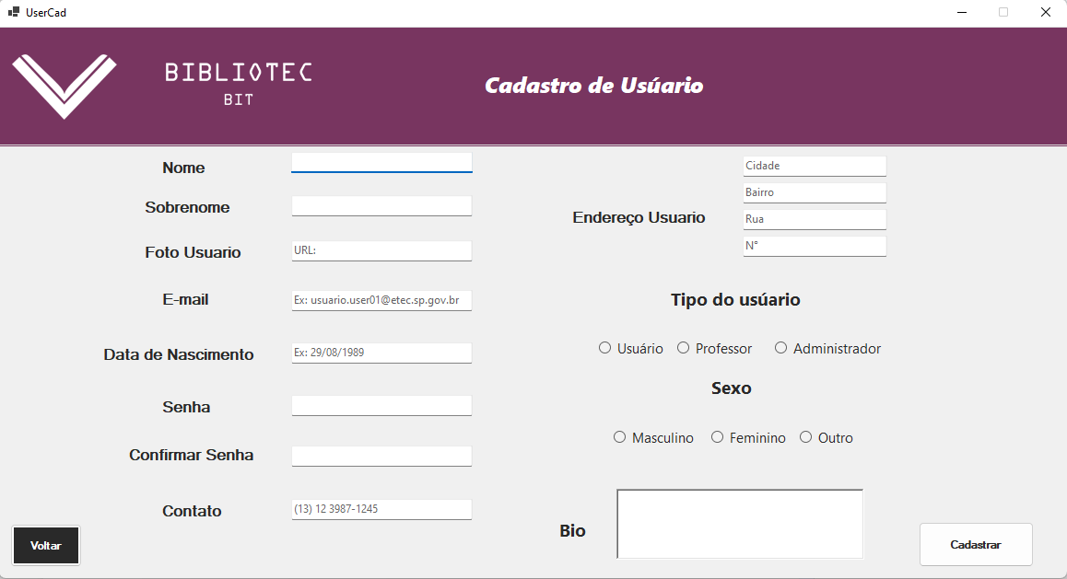

Fonte: Do próprio autor, 2023

**Figura42 – Cadastro de Livros**

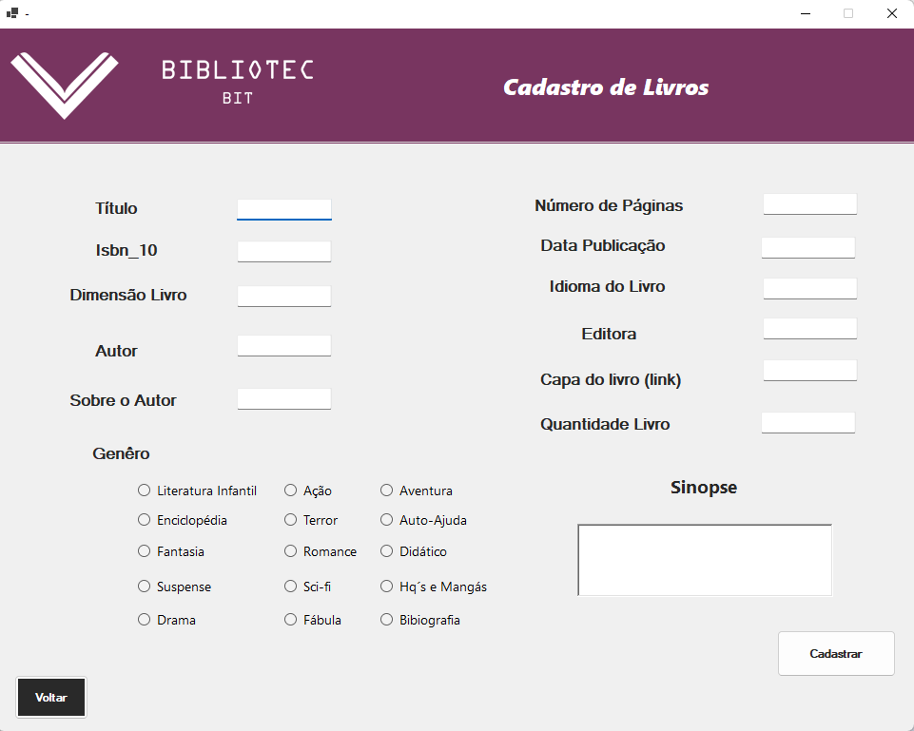

Fonte: Do próprio autor, 2023

**Figura43 – Edição de cadastros**

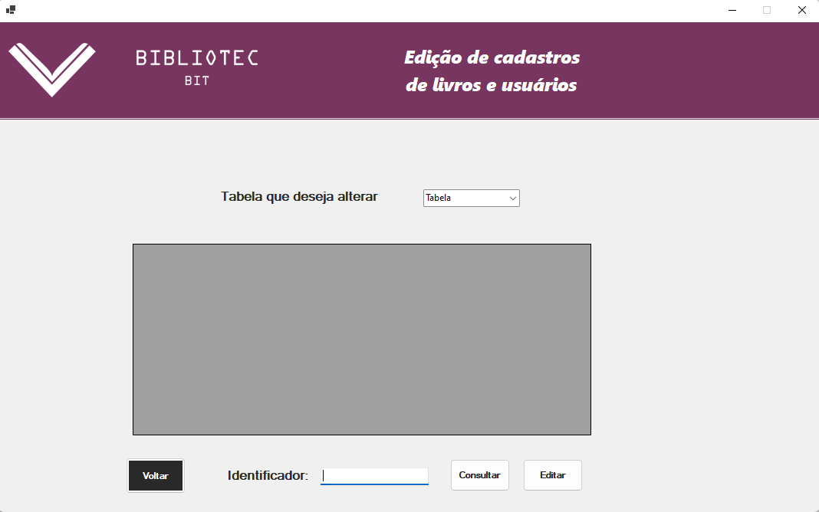

Fonte: Do próprio autor, 2023

**Figura44 – Edição de dados no empréstimo**

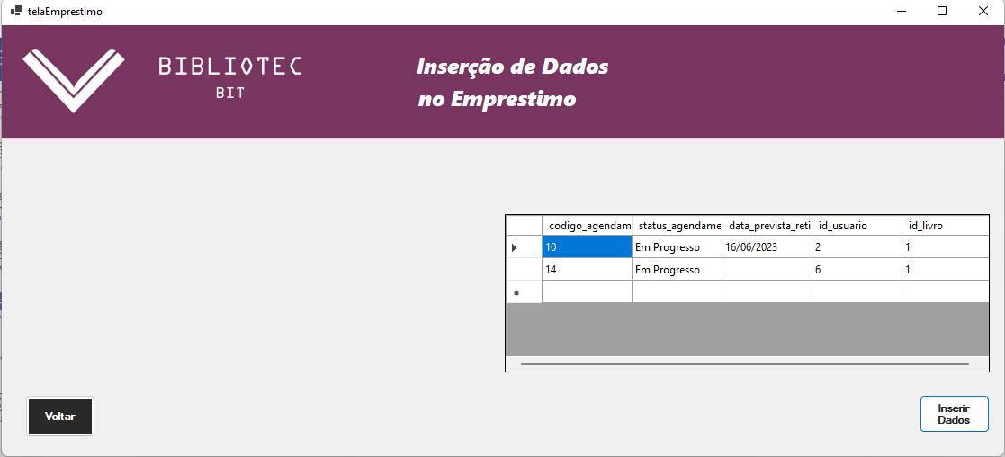

Fonte: Do próprio autor, 2023

**Figura45 – Edição de dados no Agendamento**

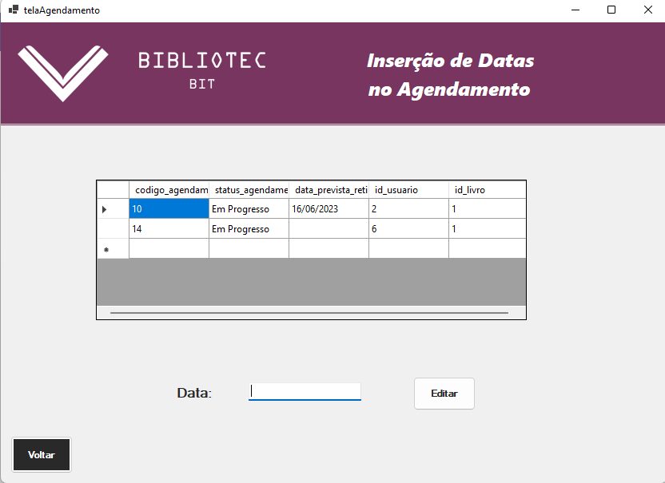

Fonte: Do próprio autor, 2023

* 1. **Arduino**

Por fim, para verificar se o livro foi entregue, foi desenvolvido o sistema Arduino, que funciona como uma caixa cuja tampa abre quando o usuário digita a senha de devolução, para que ele possa entregar o livro, e fecha após isso.

**Figura46 – Caixa com sistema Arduino**

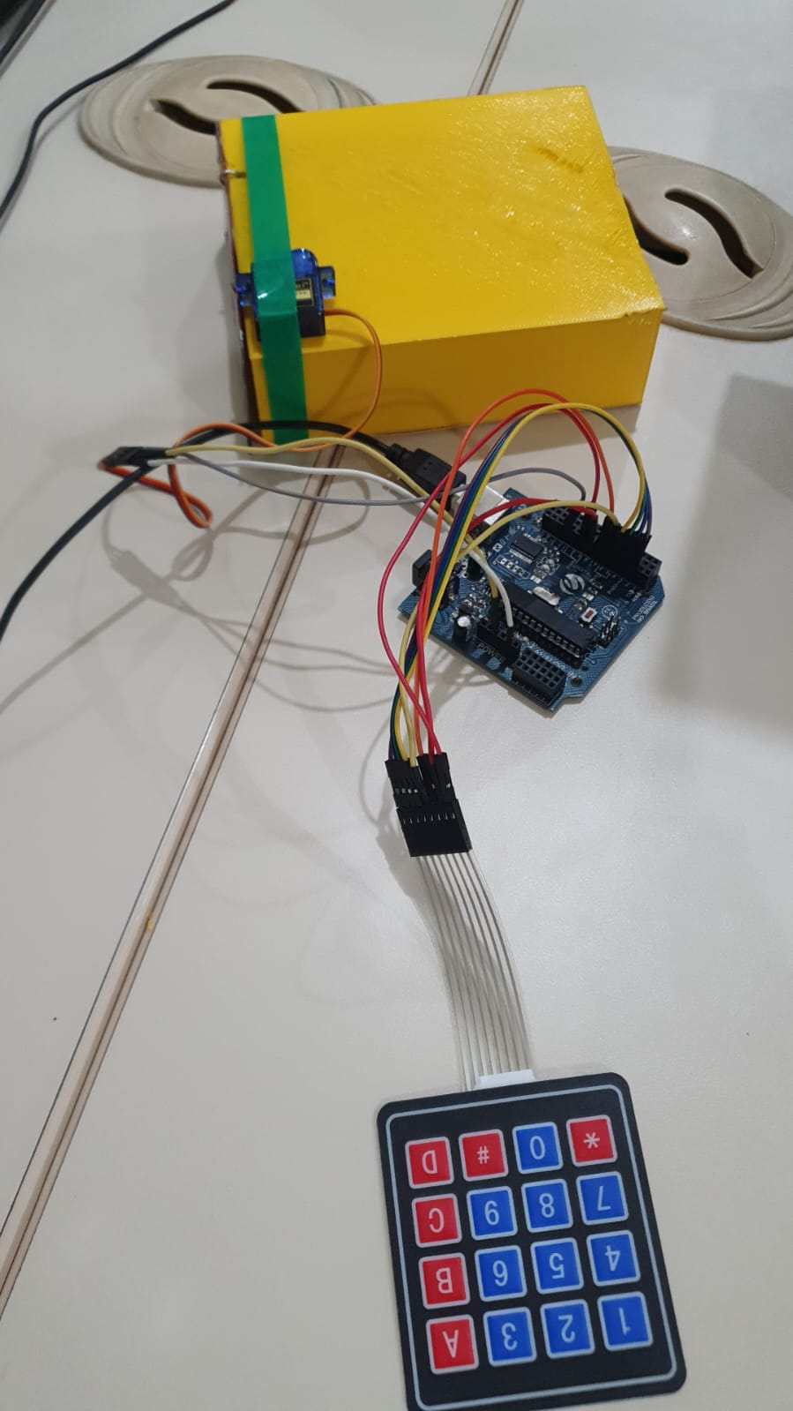

Fonte: Do próprio autor, 2023

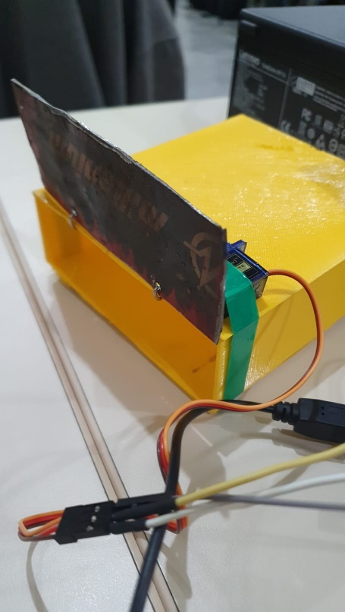**Figura47 – Porta da caixa**

Fonte: Do próprio autor, 2023

**Figura48 – Organização dos fios na placa**

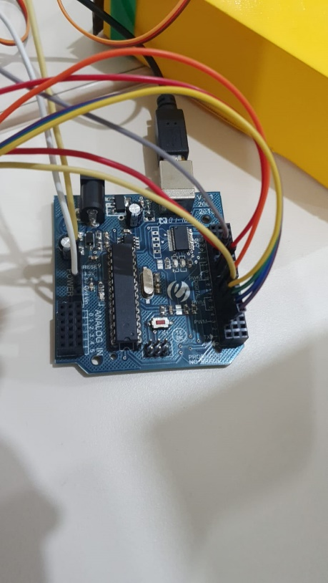

1. **CONCLUSÃO**

Concluímos que muitas bibliotecas ainda utilizam métodos pouco efetivos de controle de empréstimo, por não existirem meios democratizados para que elas adquiram sistemas de computador efetivos e acessíveis para fazer o empréstimo de livros e sua devolução de forma automatizada. Esperamos ter dado um grande passo para mudar este cenário, mostrando que podemos desenvolver meios para aproximar a comunidade de leitores, e contribuir para que as bibliotecas tenham mais agilidade no atendimento à população.

Portanto, é evidente que nosso projeto é inovador e tem grande importância para o meio literário, se for disponibilizado para outras bibliotecas futuramente. Ao implantar este sistema de biblioteca, teremos a satisfação de implementar as principais funcionalidades necessárias para este sistema cumprir o seu papel: Aproximar o leitor da biblioteca e facilitar esse relacionamento em prol da leitura.

Concluímos dizendo que a tecnologia é uma ferramenta poderosa que, se utilizada nas necessidades reais de uma comunidade, irá agregar muito na vida de todos que por ela forem alcançados.

**5 REFERÊNCIAS BIBLIOGRÁFICAS**

**Amazon Livros**

Disponível em: <https://www.amazon.com.br/Livros/b?ie=UTF8&node=6740748011>

**Ionicons**

Disponível em: <https://ionic.io/ionicons>

**React Native**

Disponível em: <https://reactnative.dev>

**React Native Snap Carousel**

Disponível em: <https://reactnative.dev/>

**React Navigation**

Disponível em: < https://reactnavigation.org/>

**Icons Expo**

Disponível em: <https://icons.expo.fyi/>

**Bootstrap**

Disponível em: <https://getbootstrap.com>

**Carousel para Web com cards**

Disponível em: <https://www.youtube.com/watch?v=BKKcGb80MOs/>

**Carousel Swiper**

Disponível em: <https://swiperjs.com/>

**Canva**

Disponível em: <https://www.canva.com/pt_br/>

**Diagrams**

Disponível em: <https://app.diagrams.net/?src=about>

**BrModelo**

Disponível em: <http://www.sis4.com/brModelo/download.html>

**RenderForest**

Disponível em: <https://www.renderforest.com/pt/>

**TinkerCad**

Disponível em: <https://www.tinkercad.com/>